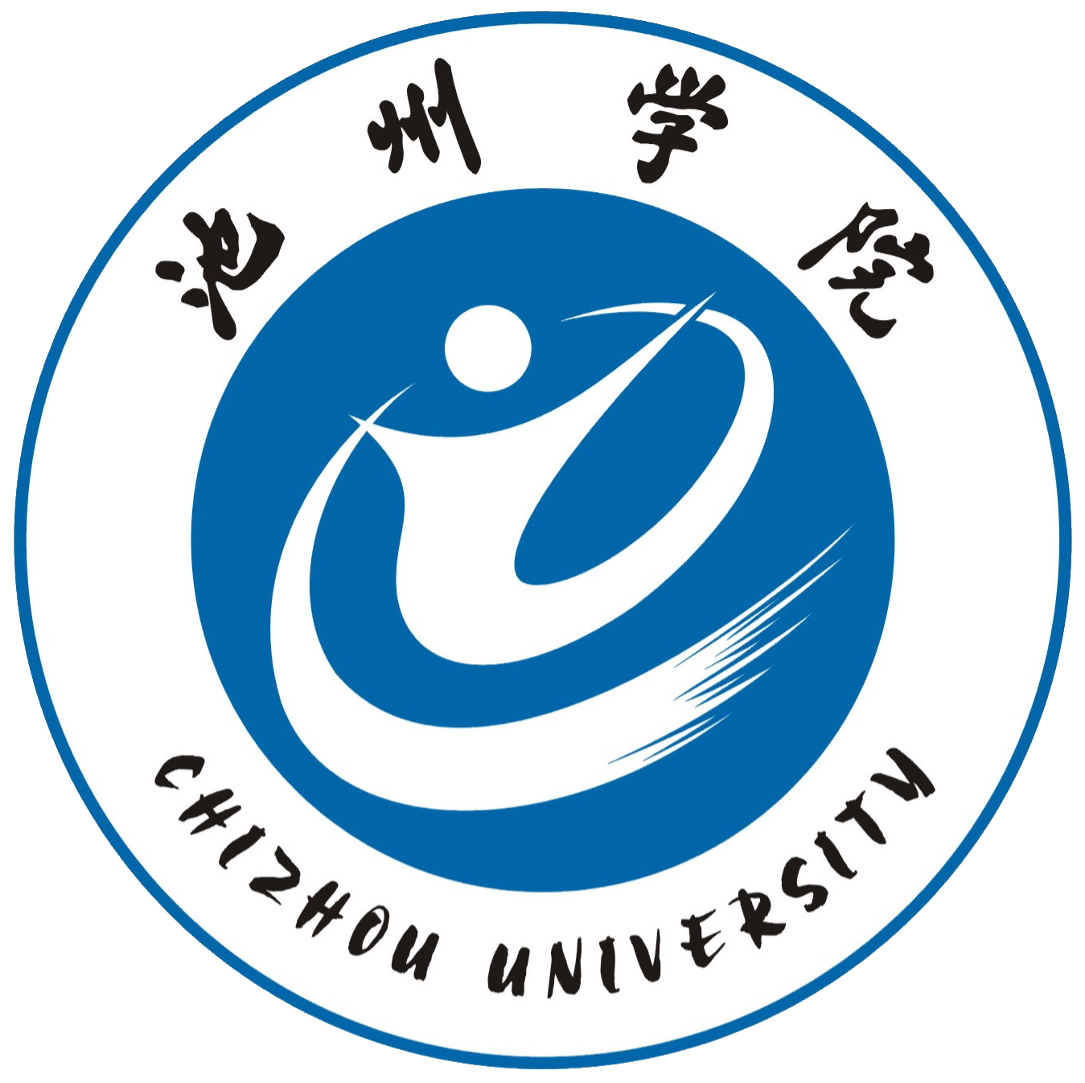
教学督导简报
2017—2018学年第一学期
第一期（总第20期）
2018年3月6日
本期要目
【督导工作总结与计划】
2016-2017学年第二学期督导工作总结 3
2017-2018学年第一学期督导工作计划 5
【督导活动辑要】
学校举行2017-2018学年第一学期期初教学检查暨教学督导工作会议 8
学校举行教学督导工作会议 9
学校召开教学工作例会专题听取期中教学检查情况反馈 9
校督导组举行教学教学督导工作座谈会 10
教务处举行2017级学生教学信息员培训会 11
【毕业实习督导专题】
★毕业实习督管
毕业实习督学督管第一工作组赴合肥检查2018届毕业实习情况 12
毕业实习督学督管第六工作组赴江苏三地检查学生实习情况 13
毕业实习督学督管第八工作组调研机电工程学院的毕业实习工作 14
★毕业实习督管总结/报告
实习督学督管第六工作组督导工作总结 15
毕业实习督学督管第八工作组督察报告 16
★2018届毕业实习督学督查通报
池州学院关于2018届毕业实习督查情况的通报 22
【二级学院教学督导】
商学院督导组注重督导活动的总结与反馈 26
音乐与教育学院督导组积极参与院强教风、严考风系列活动 27

【督导工作总结与计划】
2016-2017学年第二学期教学督导工作总结
2016-2017 学年第二学期，学校教学督导组按照学期工作计划，对照教学工作规范和统一标准，加强教学运行过程的检查、指导和评价，有效推进了教风与学风建设，对提高教学质量发挥了积极的作用。
一、扎实推进教学督导工作
新调整的教学督导组及13 名教学督导员严格以《池州学院教学督导工作实施办法》为准则，以《池州学院专业建设标准》、《池州学院教研室建设质量标准》等为依据，深入研究探讨督导工作方法，完善督导工作机制，努力促进教学督导工作规范、有序、高效实施。
1.有针对性开展工作
教学督导工作按照教学运行规律分成三个阶段，各阶段工作皆有侧重。学期初，侧重督导教学纪律，外聘教师和青年教师的授课情况。学期中，配合学校期中教学检查，侧重督导教学文件、教学档案及专项工作等。学期末，侧重督导实践教学和课程考核工作。2016-2017 学年第二学期，除常规教学检查和听课评课外，重点督查了网络教学综合平台的建设和利用、教研室工作和试卷标准化建设等情况，并给予了反馈。
2.聚焦薄弱环节和问题
为了实现对教学过程的有效监督和对教学质量的有效控制，教学督导委员会在工作的过程中，对督导内容和方式方法不断聚焦，抓重点，抓难点。
（1）加强对薄弱环节的督导。例如：实践教学开展情况，专业实习情况，授课计划、实验报告等教学文件的规范情况。
（2）加强与教师的深入沟通。对督导工作中发现的问题，及时以恰当的方式给予反馈，帮助分析产生的原因，并给予建议和指导，确保发现问题并解决问题。
3.重视交流与反馈
学校定期组织召开教学督导工作会议，交流督导工作经验，研讨共性的问题。2016-2017 学年第二学期共召开 4 次教学督导工作例会，对督导情况进行反馈。
二、存在问题及解决措施
调整后的教学督导组需要在不断学习、实践中提高自身能力与水平。存在的不足和问题主要表现在：教学督导任务有待进一步聚焦；教学督导工作效率有待提高；督导信息反馈机制有待健全；督导员开展工作的方式方法有待改进等。今后工作中，督导组在保证教学督导工作稳定运行的基础上，重点抓好以下三项工作：
1.加强理论、制度的学习
根据学校基本办学定位和人才培养目标定位，采取专家报告和交流研讨的方式，加强应用型本科教育教学理论学习，紧扣学校迎评促建工作，不断转变思想，更新观念。深入学习审核评估相关知识，适应新形势，接受新任务，创新教学督导工作方式。
2.创新听课评课方式
教学督导工作的主阵地是课堂，听课、评课是教学督导员的基本功。如何在有限的空间和时间内，发现教师的优点、不足，学生的特点、问题，并采取适当的方法，提出有效的建议和意见，这是教学督导员的基本工作，同时也是难点工作。为此，组织全体教学督导员，通过观摩示范课、公开课甚至随机随堂听课等方式，开展集体评课，逐步统一、规范教学督导工作。
3.建立健全督导信息反馈机制
教学督导工作的出发点不是为了发现问题，而是为了发现没有问题。为此，教务处、教学督导组、教学单位要达成共识，通力合作，不断完善预警和信息反馈机制，确保问题能够精准反馈，及时有效解决，并杜绝此类情况继续发生，从而实现对教学质量的有效控制，促进我校教育教学质量的全面提高。

校教学督导组
2017年9月4日
池州学院教学督导组2017-2018学年度第一学期工作计划
依据《池州学院教学督导工作暂行规定》，参照我校前期教学督导工作的经验，并结合新时期的教学与教学管理工作的实际，特制定本学期教学督导工作计划。
（一）开展期初教学检查和教学秩序巡视（开学第一周及平时）
期初教学检查：按照学校统一安排，督导组配合教务处开展各项活动，参加并主持期初教学检查的核查工作。
教学秩序巡视：
开学巡视。督导组全体成员协同教务处工作人员进行巡查，时间为本学期开课之日（9月4日）第一节课上课前，前往各教学单位了解教师到岗、学生到课率及教学保障等情况；第四节课下课前，了解教师有无早退现象。此后本周内继续巡视2-3次，以促进教学秩序的正常。
平时巡视。教学督导员机动开展，时间和次数不做统一规定，各自前往所负责、联系的教学单位，了解相关情况。建议周一上午和周五下午适当巡视。节假日前后应主动巡视，并及时反馈信息。
（二）进行常规性听课评课（各教学周）
教学督导员深入教学第一线开展常规性听课，或在教学诊断室等场所观摩教师的授课录像，原则上每周听课不少于1节。本学期听课对象为全体授课教师，重点关注近年新进教师的上课情况。
教学督导员原则上在本人所联系的教学单位听课，也可分小组集体听课。平时听课校督导员可联系二级学院的督导员或教学管理人员一起听评课。听课时认真填写《听课记录》，期末在此基础上经相互商议填写《评课表》，对问题突出的教师提出改进意见，督导组及时向教师本人和所在教学单位反馈。
（三）参加期中教学检查
全体督导员参加学校期中教学检查工作组的集体检查活动，选派督导员担任各检查组组长。具体任务、要求和方法，按教务处相关文件执行。
（四）组织专项教学检查
校督导组配合教务处做好2018届毕业实习督学督管工作。督学督管主要采用实地督查、教学检查和材料抽查等方式进行。工作组的组成、分工及具体任务安排按教务处相关文件执行。
（五）参加期末教学检查
校教学督导组积极配合教务处、人事处、学生处、纪委等部门开展期末教学检查，了解各学院期末考试考查工作安排情况，教师、学生考前准备情况，考试命题工作程序化、规范化及试题保密状况，主要了解考风建设方面的情况与问题。
考试、考查期间，督导员按照分工积极参与巡考，考试科目每场必查，侧重了解教师到岗履职、考场座位安排、教室卫生及学生遵守考纪等情况。
（六）开展教师教学诊断与质量提升活动
校教学督导员与联系的二级学院主要领导和二级学院督导员交流协商，确定重点听课教师名单。督导组分成若干小组，对需要帮扶的对象进行课堂现场听课或观看授课录像，帮助授课教师找出其在教学中的不足之处，并给出改进意见。
校教学督导组
2017年9月4日
【督导活动辑要】
学校举行2017-2018学年第一学期期
初教学检查暨教学督导工作会议
9月3日下午，学校在行政南二楼会议室举行2017-2018学年第一学期期初教学检查暨教学督导工作会议。学校教学督导组成员、教务处负责人参加会议。会议由教务处处长黄海生主持,副院长阳光宁出席会议并讲话。
会上，黄海生介绍了本学期教务处重点工作，对期初教学准备及检查工作安排进行了具体布置，他希望督导工作能进一步完善常规检查反馈改进机制，配合教务处重点工作开展专项检查。阳光宁肯定了教学督导组对我校教学质量和人才培养质量提升的重要作用。他指出，本科教学审核性评估为我校教学质量督导体系的构建和质量保障体系的完善提供了发展契机；科学的教学督导体系既是迎接评估的需要，也是全面提高人才培养能力使学校健康发展的需要；教学督导要明确督导重点，创新督导方式，补强督导队伍，应关注教学，关心教师，关爱学生，提高督导质量和实效。
会议围绕督导队伍建设、督导工作机制和内部质量保障体系建设进行了讨论。
(教务处供稿)

学校举行教学督导工作会议
11月8日下午，学校在行政北三楼会议室举行教学督导工作会议。校督导组成员、二级学院督导组组长及教务处相关人员参加会议。会议由副校长阳光宁主持。
会议总结了前期督导工作，调整充实了第三届督导组人员，并就调整后督导组的督导工作进行了部署。
阳光宁宣读学校第三届教学督导组调整后成员名单并代表学校颁发了聘书，朱同林被聘为督导组组长。
阳光宁结合目前学校转型发展形势和审核评估的主要任务，对督导工作提出了五点要求：进一步深化思想认识，确立教学督导在提高人才培养质量中的重要地位；进一步明确督导工作的职能、职责和任务，突出督导重点；进一步创新督导工作方法，不断提升督导工作实效；进一步加强互联互通，建立和完善教学与督导之间的联络与反馈机制；进一步抓好督导队伍自身建设，多学习，多交流，提高督导的技能和质量。真正把教学投入的优先地位、教学改革的核心地位和教学工作的中心地位落到实处。
会议还围绕近期的督导工作进行了讨论，统一了认识，明确了方向。
(教务处供稿)

学校召开教学工作例会专题听取期中教学检查情况反馈
12月25日下午，本学期第三次教学工作例会在行政北三楼会议室举行，副校长阳光宁主持会议，教务处和各二级学院负责人参加会议，校教学督导组和教务处相关人员列席会议。
会议听取了教学督导组关于期中教学检查情况和教务处关于2017年质量工程申报情况的工作汇报。
阳光宁强调，在面临审核评估的大背景下，要着重做好三个方面工作：以立德树人为根本，突出内涵建设；以高水平应用型大学为建设为目标，切实向应用型转型；以审核评估要求为指引，不断规范教学工作。
(教务处供稿)
校督导组举行教学督导工作座谈会
1月18日下午，学校在行政北三楼会议室举行教学督导工作会议。副校长阳光宁、教务处处长黄海生出席会议，校督导组成员参加会议。会议由校督导组组长朱同林主持。
会议总结了本学期教学督导工作，对2017-2018学年第二学期督导工作计划进行了说明。校督导员围绕本学期期中教学检查、毕业生实习督查和期末巡考工作开展座谈，并对学校的教学质量保障体系提出一些建设性的意见和建议。
黄海生一一回应了大家的关切，并希望督导组有意识加强教师教学水平的诊断与评价，规范对教学行为、教学管理行为的检查与指导，深化对质量标准落实情况的督查与反馈。
在听取大家发言的基础上，阳光宁要求，安排落实好教学常规督导、教学规范建设。要进一步围绕学校教学工作的主要方面创新性开展工作；要进一步加强对教学质量存在问题的持续跟进，对改进效果适时评价；要进一步善于总结督导经验，构建科学、客观的督导评价手段，不断完善丰富督导方式和督导内容，提升督导能力与督导水平。
(校督导组 供稿)
教务处举行2017级学生教学信息员培训会
11月15日下午,教务处在行政南二楼会议室举行2017级学生教学信息员培训会。会议由教务处副处长叶三梅主持。
大会宣读了学校《关于聘任2017级学生教学信息员的通知》，为2017级学生教学信息员颁发了聘书，学习了《池州学院学生教学信息员制度实施办法》。
校教学督导组组长朱同林应邀为2017级学生教学信息员作了专题辅导报告。他从教学信息员的角色定位、职责履行、信息处理等方面对教学信息员进行了生动细致的辅导。叶三梅希望同学们能率先垂范，反映民意，建言献策，做有成就感的教学信息员。
坚持学生教学信息员参与教学管理是学校质量监控系统的重要环节，也是一项行之有效的学生评教举措。目前，我校学生教学信息员队伍不断壮大，管理机制日趋完善，对改善教风学风、提高课堂教学质量起到了重要促进作用。
(教务处供稿)
【毕业实习督导专题】
为保障2018届毕业实习工作有序进行，开展专业应用能力实践，提升毕业实习效果，全面提高人才培养质量，按照《池州学院2018届毕业实习工作督学督管方案》，校教学督导员率相应工作组在实习期间按照各二级学院2018届毕业实习工作方案进行随机抽查、检查集中实习和自主实习学生的实习情况，包含实习生的生活与思想情况、业务与纪律情况，并对指导教师的履职情况进行实地走访、查询。以下为部分督察组的督查情况报道及督查总结。教务处也在院长例会上对2018届毕业实习督查情况进行了通报。
★毕业实习督管
毕业实习督学督管第一工作组赴合肥检查
2018届毕业实习情况
12月21日，教务处处长黄海生率毕业实习督学督管第一工作组赴合肥检查2018届毕业实习工作。
工作组一行先后参观走访了合肥达克网络科技有限公司、安徽博约信息科技股份有限公司、合肥指尖艺术乐器有限公司等毕业实习单位。工作组通过实地察看、问询企业负责人、与学生座谈等方式详细了解了我校2018届毕业生在各单位的实习工作安排、学生的实习内容及实习单位的各项指导工作。在与实习生的座谈中，黄海生对他们提出了殷切的期望，希望他们在实习岗位上勤勤恳恳、潜心学习，提升自己的专业技能，并认真听取了实习生对我校毕业实习工作安排的建议和意见。
毕业实习督学督管第六工作组
赴江苏三地检查学生实习情况
12月21日—23日，校纪委书记汪海率学校实习督学督管第六工作组赴江苏省昆山、苏州、常州三地实地督查15级旅游管理专业（对口）班级的顶岗实习情况。
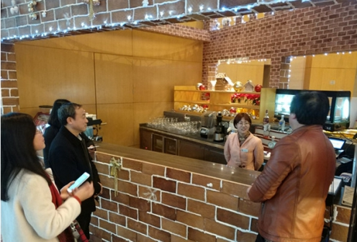
在检查期间，督查组通过召集实习学生座谈会、走访实习工作岗位、咨询企业负责人等方式，对在三地酒店顶岗实习的学生工作和生活进行检查和了解，重点检查实习岗位安排、实习效果、实习单位在岗培训及教师指导等内容，并认真听取实习生对学校实习工作安排的建议和意见。督查组希望顶岗实习同学能调整心态、踏实工作，顺利完成顶岗实习工作任务。
毕业实习督学督管第八工作组调研
机电工程学院的毕业实习工作
为贯彻落实学校《关于开展2018届毕业实习督学督管工作的通知》精神，校毕业实习督学督管第八工作组于12月13日，在组长王长春的带领下，前往池州经济开发区，对机电工程学院毕业实习情况进行了实地调研。
工作组一行先后参观走访了池州市芯达电子科技有限公司、安徽朗盛电力科技有限公司、池州华钛半导体有限公司等三家企业。每到一处，工作组一行边看边问，征询相关企业负责人，了解学生实习状态，尤其是学生的实习内容、员工的晋升空间以及指导老师的履职情况；与正在实习的我校学生倾心交谈，详细了解实习岗位与专业培养目标的吻合度、与专业课程设置的匹配度，他们的食宿、薪资待遇和福利，对他们问寒问暖，同时鼓励他们扎根基层、潜心工作、学好本领、为校争光。
工作组一行还就实习和产学研合作等问题与池州华钛半导体有限公司进行了进一步的洽谈，为机电工程学院下一步优化人才培养方案、筹建优质实践教学基地和应用型课程的开发、应用型教师的培养等提出了指导性意见。

★毕业实习督管总结/报告
毕业实习督学督管第六工作组督导工作总结
为保障2018 届实习工作有序进行，提升实习效果，按照《池州学院实践教学工作规程》、《池州学院专业实习管理规定》、《池州学院学生自主实习管理办法》、《池州学院教育实习管理办法》和《关于 2018 届毕业生毕业实习工作安排的通知》要求，12月21日—23日，池州学院纪委书记汪海，学校教学督导员、马克思主义学院院长祝中侠，旅游与历史文化学院副院长胡惠芳、教学秘书蒋辉等一行赴江苏省昆山、苏州、常州三地实地督查15级旅游管理专业（对口）班级的顶岗实习情况。
在检查期间，督查组通过召集实习学生座谈会、走访实习工作岗位、咨询企业负责人等方式，对在三地酒店顶岗实习的学生工作和生活进行了检查和了解，重点检查了实习岗位安排、实习效果、实习单位在岗培训及教师指导等内容，并认真听取了实习生对学校实习工作安排的建议和意见，本次督导发现的问题主要有：
1、部分酒店缺少给实习生轮岗的机会，学生缺乏进行多岗位实习的机会；
2、部分学生反映在酒店实习时间有点长，希望学校能缩短实习时间；
3、学生反映学校课程的设置应该注重实用性，尤其是酒店英语、酒店英语口语以及相关软件操作课程。
针对以上问题，工作组根据实地调查，提出一些意见和建议供学校参考：
1、建议学校与酒店沟通，在实习生工作时间过半时，给予一次酒店部门内部的轮岗机会，或者在学生有空闲时间提供其他岗位一到两个星期轮岗学习的机会。
2、针对对口招生学生反映实习时间过长的问题，建议学校采用集中实习+自主实习的模式，前6个月学校统一安排集中实习，剩下4个月学生可以自主安排。
3、针对一些实用型课程，比如酒店英语口语、酒店英语以及opera软件等课程，一方面提高该类课程的课时量，加强师资的配备，另外可以开辟英语角等形式给学生提供锻炼的场所。
校毕业实习督学督管第六组
2018年1月16日
毕业实习督学督管第八工作组督察报告
为贯彻落实学校《关于开展2018届毕业实习督学督管工作的通知》精神，根据《池州学院教育实习管理办法》、《池州学院专业实习管理规定》等精神，校毕业实习督学督管第八工作组，分别于12月8日、12月13日对机电工程学院芜湖、池州两地集中实习进行了重点督查。现将督察情况总结如下。
一、机电工程学院学生专业实习基本状况
1.领导重视，安排合理
学院成立了以院长为组长的毕业实习工作领导小组，指导全院的毕业实习工作，实习工作领导小组成员有院长、各专业教研室主任等组成。在毕业实习之前，院毕业实习工作领导小组就本届毕业生的实习工作进行部署和安排，并前往各专业实习点进行联系毕业实习相关事宜，落实集中实习工作。制定并下发了《关于2018届毕业生毕业实习工作安排的通知》，制定了《机电工程学院2018届毕业生实习工作实施方案》，召开了毕业实习动员会，使学生明确毕业实习的目的，实习要求，实习内容，实习的相关安排等。
机电工程学院2018届共有机械设计制造及其自动化专业、电子信息科学与技术专业、电气工程及其自动化专业、光电信息科学与工程专业等四个本科专业共353名毕业生参加毕业实习，本届实习工作具有人数多，任务重的特点，为配合学生的复习迎考和毕业论文以及今后的就业，学院针对这届毕业生的实习采取了集中与分散相结合的方式进行，其中，自主分散实习246名，占实习生总数的69.7%，集中安排实习107名，占实习生总数的30.3%。
2.重视建立优质实习基地
为保证专业实习工作的实效，真正做到真实习，对于自主实习的学生，严格按照学校的要求，必须提供池州学院学生自主实习申请表，自主实习安全承诺书，自主实习联系函，实习单位同意自主实习回执等材料后，进行审批，对不满足要求的学生，一律必须参加集中实习。对集中实习的学生，在实习之前一个月就着手进行分专业进行统计，在实习之前，院领导带队，到池州及周边合肥、芜湖等地，了解市场需求，开拓实习基地，最后结合我院毕业生的专业特点，经过筛选，最终与芜湖县安监局合作，与县开发区的盾安（芜湖）中元自控有限公司；芜湖飞科电器有限公司；长虹塑料集团应派瑞塑料股份有限公司；安徽杰特电器有限公司；与池州市池州芯达电子科技有限公司、安徽朗盛电力科技有限公司、池州华钛半导体有限公司、科成电子科技有限公司等八家企业签订本届毕业生的实习协议。在协议中，明确了本届实习生的人数，实习时间和实习内容和要求等。并与盾安（芜湖）中元自控有限公司和池州华钛半导体有限公司签订了我院学生实践教学基地协议，成为我院学生在芜湖县和池州的实践教学基地。我院先后共建立实习基地12个。根据学校的统一部署，我院353名同学与2017年11月27日，自主实习的学生全部奔赴前期落实的实习单位，自行前往实习单位上岗实习，集中实习的同学，在院指导教师何竟旻、徐华结、程等六位老师带领下，前往芜湖县开发区，池州市经济开发区上岗实习。
3.认真指导，保证质量
学院集中实习和分散实习单位分布广，毕业实习巡查指导工作难度大，今年共安排17名实习指导教师。根据这样的情况，我们充分发挥辅导员和指导老师的作用，明确任务，分工详细，责任到人。对集中实习的学生，在实习中每一个月左右，回访一次，现场指导学生的实习工作，解决学生实习和生活中的困难。对分散自主实习的学生，要求实习指导教师和辅导员老师密切关注实习动向，与学生保持联系，适时进行电话沟通。经过两个月时间的不懈努力，在院毕业实习领导小组的带领下，有条不紊地完成了实习指导工作。妥善地处理了学生在实习过程中出现的问题，取得了一定的成绩。
4.综合考核，评定成绩
针对学生毕业实习考核工作，要求各毕业班辅导员收集学生毕业实习的各种相关材料，包括实习日志，实习鉴定表和实习总结，自主实习的学生池州学院学生自主实习申请表、自主实习安全承诺书、自主实习联系函、实习单位同意自主实习回执、池州学院学生自主实习答辩表等。学生实习成绩评定主要从三个方面评定：平时成绩，实习鉴定，实习答辩或实习报告等。分别占部分的40%，30%，30%。其中平时成绩又分成两个方面，指导教师巡查记录情况和实习单位师傅或领导反馈情况各占20%。由院实习工作领导小组综合考核评定学生最终实习成绩。
5.专业实习成效显著
我院本届四个理工科专业的——353名毕业生的专业实习工作采取的分散与集中相结合的原则进行，在实习过程中进行必要的回访查证。集中实习的学生本着学以致用的原则，根据学生专业及学生自愿的分八个小组，分别前往池州经济开发区和芜湖县的八家实习基地进行实习。芜湖县的几个实习基地分别有自己的特点，盾安（芜湖）中元自控有限公司以机制制造和自动控制为主；芜湖飞科电器有限公司以弱电及小电器为特色；而安徽杰特电器有限公司是以强电及电力设备为特色。学生到这几家企业实习后，均有不同的收获。池州市芯达电子科技有限公司、安徽朗盛电力科技有限公司、池州华钛半导体有限公司三家企业，对学生反映很好。实习生经过短期培训后，都能顶岗实习，学生积极性很高，公司也给予一定的生活补贴，有的每天工作12小时学生也愿意。集中实习结束后，学生对企业的管理及工艺流程都有了清晰的了解，动手能力得到了训练和检验，个人身体素质以及团队合作精神都得到锻炼。企业对我院实习生十分满意，认为学生理论基础扎实，动手能力较强，能吃苦耐劳服从安排，还非常愿意接受学生到企业就业，有十余名学生直接与企业签订了就业协议，另有多名同学与企业之间有了就业意向，实习工作对学生的就业起到了很好的促进作用。
二、对实习工作的几点建议
在实习的过程中也反映了一些问题，实习生的基础知识、基本技能、专业素养还需要进一步提高。校企合作，产教融合还有待发展。需要从课程设置、技能训练等方面提高学生的综合能力。同时针对本次实习督察我们有如下思考：
1.重视优质实习基地建设。
从督察来看，机电工程学院集中在基地的实习生，实习效果都较好，真正做到了理论与实践相结合，设计和动手能力显著提高。实习生的食宿问题有保障，留得住，用得上，实习质量有保证。今后学院仍需在实习基地拓展上花功夫，同时还要保证实习基地的延续，尤其重视优质实习基地建设，建立长效机制。实习基地在于优，不在于多，不能流于形式，每个专业建立1—3个稳定的实习基地，每个基地至少能容纳10人以上，基本上达到专业集中实习要求。
2.通过产教融合优化人才培养方案。
人才方案中的实践类课程内容可以结合校企合作需要开设，科学设置实践类课程。二级学院要加强同实习基地深层次合作，做到资源共享，培训方案中的有些实践课程和见习实验，可以和基地共同开设，共同培养。可聘任基地有经验人员担任实习指导教师，适当降低实习教师聘任条件，做到培训内容有针对性，课程开设目的明确。还可以加强产学研合作，促进电子信息、工业电气化、机械制造等专业实施课程和产教融合。对做得好的优质基地，学校要加大经费投入，给予一定的物质奖励，为学生毕业实习和就业打下基础。
3.重视实习指导教师的遴选和培训。
学院要高度重视实习指导教师的遴选工作，要选责任心强，有经验的老师担任，有条件的尽量选“双师型”教师担任。实习指导教师不能流于形式，只管纪律，不管内容。实习生要有实习指导书，对实习教师要有考核方案，才能真正保证实习质量。学校对做得好的实习教师要进行表彰。对我校“双师型”教师培训，也可结合基地生产工艺流程进行培训。

校毕业实习督学督管第八组
2018年1月16日
★2018届毕业实习督学督查通报
池州学院关于2018届毕业实习督查情况的通报
为进一步加强和规范我校毕业实习工作的过程管理，提高毕业实习工作质量，依据《池州学院关于开展2018届毕业实习督学督管工作的通知》（校教[2017] 88号）文件要求，学校明确了13个工作组，其中各二级学院工作组12个，学校层面的1个，工作组不仅要督学督管，还要着重考察一些实践教学方面的问题，为各学院和学校修订人才培养方案、调整课程教学提供具体依据。现将检查情况通报如下：
一、总体情况
本次督学督管由工作组在实习期间按照各二级学院2018届毕业实习工作方案进行随机抽查、检查集中实习和自主实习学生的实习情况，包含实习生的生活与思想情况、业务与纪律情况，并对指导教师的履职情况进行实地走访、查询。
从检查的总体情况看，各学院都十分重视毕业实习工作的开展，实习效果较好。具体体现在以下几个方面。
1.各学院都注重实习基地建设，各专业基本都有较稳定的实习基地。
2.二级学院领导高度重视实习工作，成立实习领导小组，且分工明确，部分学院领导亲自担任实习指导教师，全程参与实习工作的指导与管理。
3.实习指导文件科学合理。各学院基本上都能结合人才培养方案制定了详细的实习计划、实习大纲。
4.教师指导方式灵活多样，综合应用现代通讯工具。实习指导教师工作积极性和态度有较大改善，彻底改变了过去把学生一送了事的局面，能够积极到实习点参与管理和指导，绝大多数都能听课、检查实习生出勤。
5.实习生满意、实习单位认可，专业同实习岗位匹配度高，学生工作热情较高。
6.新开辟的小学实习点对我校实习生赞不绝口。
二、存在问题
在各学院毕业实习工作整体开展情况较好的同时，也存在着一些不足，主要表现在以下几个方面。
1.有一个学院至今还没有把学生实习的岗位明确，导致对该学院实习监控难以实施。
2.学生到岗问题。随机电话抽查了4个学院的27人，不在岗且未办理请假手续的 5人，联系不上的3人。合肥力翔电池科技有限公司的6名学生自主实习，但均未在岗，后电话联系辅导员，辅导员说是考研未到岗。
3.自主实习较为分散，督察组不能很好了解整体学生的实习情况。
三、整改建议
本次实习检查中存在的具体问题将分别反馈至各学院，请对照督导的评审意见，结合本学院毕业实习工作开展过程中凸现出的具体问题，切实开展整改。
各学院也应做好实习过程的质量监控，及时总结实习工作中存在的问题和不足，进一步凝练实习工作特色，丰富实践教学经验，推动我校实习管理工作更趋科学化、规范化。
1.各学院应继续加大实习基地建设，努力建设一批稳定的、优质的实习基地。稳定是大学生毕业实习活动经常化、制度化、有效化开展的基本保证。实习基地建立后，学院应持续关注基地的维护与使用，经常与基地保持合作交流，不断巩固产学研的有机结合，根据基地特点输送实习生，增加实习生被基地留用的机会，进一步提升学生的就业能力。
2.各学院要积极做好实习组织工作。实习前应采取形式多样的方式进行动员工作，内容包括实习教学内容布置、实习表格填写、心理健康宣讲与咨询、实习指导教师与实习生见面会、集中实习的学生与实习单位见面接洽会等。实习结束后通过召开实习总结大会、实习小组汇报会等方式进行实习工作总结，从中发现已取得的成绩及存在的不足。
3.要进一步加强实习过程监控。学院可通过电话及实地走访实习单位的形式了解实习生的实习情况，同时可以搜集到不同层次不同类型的实习单位对我校实习生及实习工作的意见和建议，这将对我校实习工作的改进及人才培养模式的调整提供一定的参考和借鉴意义。
4.严把指导教师聘用关。各学院要建立一支责任心强、业务精、作风好的指导教师队伍，在实习过程中与学生保持紧密联系，一方面在专业上对学生进行指导，另一方面也要及时了解学生的思想状况，同时也能以认真负责的态度指导学生填写实习材料。

教务处质量评估科、实践教学科
2018年1月

【二级学院教学督导】
商学院督导组注重督导活动的总结与反馈
商学院督导组在组长宋桂娥带领下积极开展督教、督学和督管工作，制定教学督导工作计划，认真实施，做好总结，并针对发现问题提出建设性的整改措施。
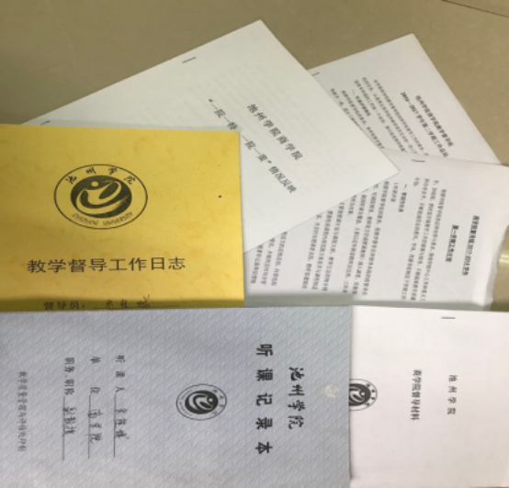
在工作中，该督导组不但对课堂教学进行督导，对教学效果进行检查评价，督促教师不断地提高自身的专业水平和教学水平，同时还对学校教学工作总的运行状况进行检查和督促，为校领导和职能部门的决策提供依据。
音乐与教育学院督导组积极参与院强教风、严考风系列活动
2017-2018第一学期， 音乐与教育学院开展了“不忘初心，诚信为本”的期末强教风、严考风系列活动。该学院召开期末工作布置会，带领全体教师学习了《池州学院课程考核管理规定》、《池州学院试卷规范化标准》、《池州学院考试纪律规定》等与期末工作相关的学校文件和规定，向全体辅导员集中传达了《关于做好期末考风考纪教育的通知》，印发了《音乐与教育学院学生诚信考试承诺书》，下发了《关于提高期末工作效率和加强工作纪律的通知》，对期末期间老师们的考勤和考务管理等工作做了详细具体的要求。
从第一场考试开始，院长吴小贻、院长助理黄国萍和院级教学督导员开始全面巡考工作，并及时通报每天巡考情况。

报送：学校领导 发送：各学院 相关部门
主审：柳友荣 主编：朱同林
印：校教学督导组

